2018北京101中学中考数学冲刺试卷【word版 含答案】
由于格式问题，部分试题会存在乱码的现象，请考生点击全屏查看！

一、选择题：本大题共8小题，共40分.
1. 在复平面内，复数对应的点位于（ ）
A. 第一象限 B. 第二象限
C. 第三象限 D. 第四象限
2. 执行如图所示的程序框图，输出的结果为（ ）
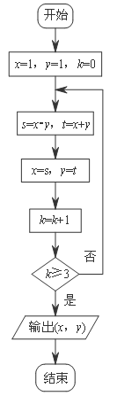
A. B.
C. D.
3. 一位母亲记录了自己儿子3～9岁的身高数据（略），由此建立的身高与年龄的回归模型为y=7.19x＋73.93，用这个模型预测这个孩子10岁时的身高，则正确的叙述是（ ）
A. 身高一定是145.83cm
B. 身高在145.83cm以上
C. 身高在145.83cm左右
D. 身高在145.83cm以下
4. 用反证法证明命题“设a，b为实数，则方程x3＋ax＋b=0至少有一个实根”时，要做的假设是（ ）
A. 方程x3＋ax＋b=0没有实根
B. 方程x3＋ax＋b=0至多有一个实根
C. 方程x3＋ax＋b=0至多有两个实根
D. 方程x3＋ax＋b=0恰好有两个实根
5. 若，，，则（ ）
A. b＞c＞a B. b＞a＞c C. a＞b＞c D. c＞a＞b
6. 下列函数中既是奇函数又在区间（0，+∞）上单调递减的是（ ）
A. B. y=ln（-x） C. y=x3 D.
7. 下面四个条件中，使a>b成立的充分不必要的条件是（ ）
A. a>b＋1 B. a>b－1
C. a2>b2 D. a3>b3
8. 观察下列各式：a＋b＝1，a2＋b2＝3，a3＋b3＝4，a4＋b4＝7，a5＋b5＝11，…，则a10＋b10＝（ ）
A. 28 B. 76 C. 123 D. 199

二、填空题：本大题共6小题，共30分.
9. 命题“∀x∈R，|x－2|＋|x－4|>3”的否定是__________________________________.
10. 设复数z＝1＋2i（i是虚数单位），则|z|＝________.
11. 设的导函数为，则的值为__________.
12. 若对任意m∈R，直线x＋y＋m＝0都不是曲线f（x）＝x3－ax的切线，则实数a的取值范围是________.
13. 已知函数f（＋2）＝x＋2，则函数f（x）的值域为________.
14. 如图，在平面直角坐标系的格点（横、纵坐标均为整数的点）处：点（1，0）处标b1，点（1，-1）处标b2，点（0，-1）处标b3，点（-1，-1）处标b4，点（-1，0）处标b5，点（-1，1）处标b6，点（0，1）处标b7，…，以此类推，则b2017处的格点的坐标为________.
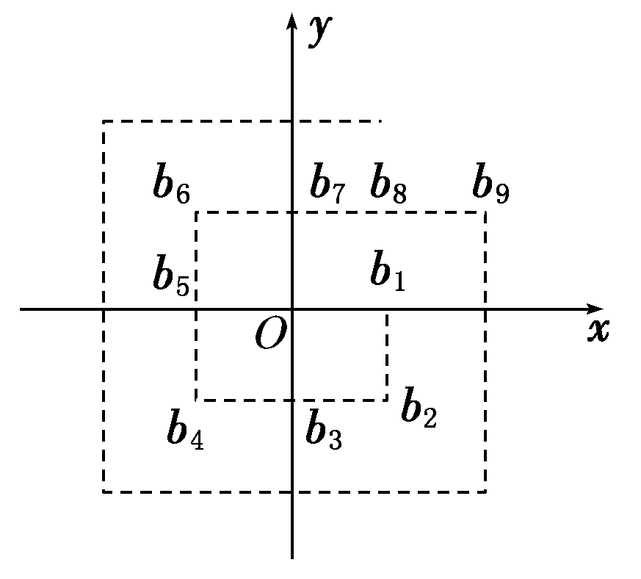

三、解答题：本大题共5题，共50分.
15. 已知P＝{x|x2－8x－20≤0}，S＝{x|1－m≤x≤1＋m}.
（1）是否存在实数m，使x∈P是x∈S的充要条件，若存在，求出m的范围；
（2）是否存在实数m，使x∈P是x∈S的必要条件，若存在，求出m的范围.
16. 若复数满足，其中为虚数单位，求复数.
17. 设函数f（x）＝x3＋ax2＋bx＋1的导数满足，，其中常数a，b∈R.
（1）求曲线y＝f（x）在点（1，f（1））处的切线方程；
（2）设，求函数g（x）的极值.
18. 已知函数，x∈[－1,1]，函数,a∈R的最小值为h（a）.
（1）求h（a）的解析式；
（2）是否存在实数m，n同时满足下列两个条件：①m>n>3；②当h（a）的定义域为[n，m]时，值域为[n2，m2]？若存在，求出m，n的值；若不存在，请说明理由.
19. 如图，在平面直角坐标系内从点P1（0,0）作x轴的垂线交曲线y＝ex于点Q1（0,1），曲线在Q1点处的切线与x轴交于点P2.再从P2作x轴的垂线交曲线于点Q2，依次重复上述过程得到一系列点：P1，Q1；P2，Q2；…；Pn，Qn，记点的坐标为（,0）（k＝1,2，…，n）.
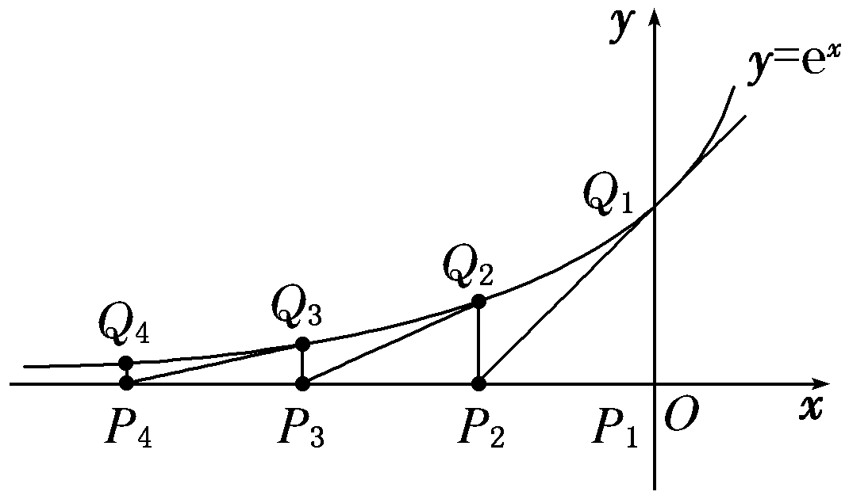
（1）试求与的关系（k＝2，…，n）；
（2）求|P1Q1|＋|P2Q2|＋|P3Q3|＋…＋|PnQn|.

2018北京101中学中考数学冲刺试卷参考答案
一、选择题：本大题共8小题，共40分.
题号 | 1 | 2 | 3 | 4 | 5 | 6 | 7 | 8
答案 | A | B | C | A | C | D | A | C

二、填空题：本大题共6小题，共30分.
9. ∃x∈R，|x－2|＋|x－4|≤3 10. __________________
11. ___________________ 12. _______（－∞，1）________
13. ______[0，＋∞）_________ 14. ______（15，22 ） __________
三、解答题：本大题共5题，共50分.
15. （1）由x2－8x－20≤0得－2≤x≤10，∴P＝{x|－2≤x≤10}，
∵x∈P是x∈S的充要条件，∴P＝S，
∴∴这样的m不存在；
（2）由题意x∈P是x∈S的必要条件，则S⊆P，
∴∴m≤3.
综上，可知m≤3时，x∈P是x∈S的必要条件.
16. 解:设，则
17. 解：（1）∵f（x）＝x3＋ax2＋bx＋1，∴f′（x）＝3x2＋2ax＋b，
则解得
∴f（x）＝x3－x2－3x＋1，∴f（1）＝－，f′（1）＝－3，
∴y＝f（x）在（1，f（1））处的切线方程为
y－＝－3（x－1），即6x＋2y－1＝0；
（2）由（1）知g（x）＝（3x2－3x－3）e－x，
∴g′（x）＝（－3x2＋9x）e－x，
令g′（x）＝0，即（－3x2＋9x）e－x＝0，得x＝0或x＝3，
当x∈（－∞，0）时，g′（x）<0，
故g（x）在（－∞，0）上单调递减.
当x∈（0,3）时，g′（x）>0，故g（x）在（0,3）上单调递增.
当x∈（3，＋∞）时，g′（x）<0，
故g（x）在（3，＋∞）上单调递减.
从而函数g（x）在x＝0处取得极小值g（0）＝－3，
在x＝3处取得极大值g（3）＝15e－3.
18. 解：（1）h（a）＝
（2）当a≥3时，h（a）＝－6a＋12，故m>n>3时，h（a）在[n，m]上为减函数，
所以h（a）在[n，m]上的值域为[h（m），h（n）].
由题意，则有⇒，两式相减得6n－6m＝n2－m2，又m≠n，所以m＋n＝6，这与m>n>3矛盾，故不存在满足题中条件的m，n的值.
19. 解：（1）设点Pk－1的坐标是（xk－1,0），
∵y＝ex，∴y′＝ex，
∴Qk－1（xk－1，exk－1），在点Qk－1（xk－1，exk－1）处的切线方程是y－exk－1＝exk－1（x－xk－1），令y＝0，则
xk＝xk－1－1（k＝2，…，n）；
（2）∵x1＝0，xk－xk－1＝－1，
∴xk＝－（k－1），
∴|PkQk|＝exk＝e－（k－1），
于是有|P1Q1|＋|P2Q2|＋|P3Q3|＋…＋|PnQn|
＝1＋e－1＋e－2＋…＋e－（n－1）
＝＝，
即|P1Q1|＋|P2Q2|＋|P3Q3|＋…＋|PnQn|＝.

